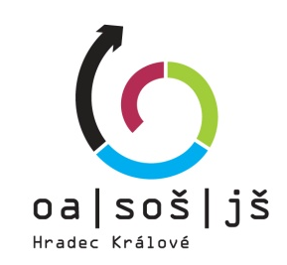

Obchodní akademie, Střední odborná škola
a Jazyková škola s právem státní jazykové zkoušky, Hradec Králové
V Lipkách 692, Hradec Králové

Autor: | Mgr. Jakub Hlávko
Název materiálu: | VY_32_INOVACE_3_ČESKY_JAZYK_2ROCNIK_14  Zpráva
Téma sady: | Český jazyk, 2. ročník
Obor, ročník: | Obchodní akademie 2. ročník, Ekonomické lyceum 2. ročník
Datum vytvoření: | Prosinec 2013
Anotace: | Pracovní list k publicistickému žánru zpráva. Hlavní znaky a funkce útvaru.
Metodický obsah: | Materiál určený k procvičování známé látky, doplňování slov v textu, interpretační práce s textem.

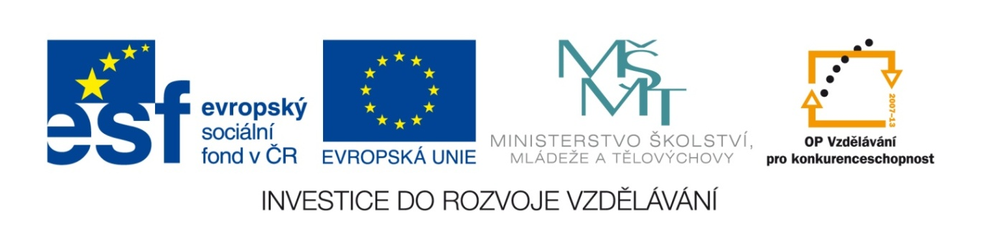

Pracovní list: Zpráva

- Doplň v textu chybějící informace:
Publicistický žánr zpráva patří do kategorie útvarů ……………………….. Jeho hlavní funkcí je ………………………………………………………………………... Nehodnotí (v tom případě by se z ní stal …………..), pouze sděluje informace v ………………… a ………………… souvislostech, to znamená, že převládající slohový postup je ………………………. Můžeme však také využít postupu ……………………. a ………………….., a sice když chceme adresátovi přiblížit či vysvětlit okolnosti zpravované skutečnosti.

- Označ výpověď psanou informačním (A), popisným (B) a výkladovým (C) slohovým postupem.

- Ondrova výška je sedmdesát centimetrů, jeho postava odpovídá běžnému batoleti, oči modré, vlasy plavé.
- Ondra včera lezl po kuchyni a zvrhl konev s vodou.
- Protože otec nechal na zemi stát konev s vodou, nebylo s podivem, že jakmile ji jeho syn Ondra na zemi uviděl, zachoval se obvyklým způsobem, chtěl nahlédnout dovnitř, a tak konev zvrhl.

- Vysvětli, proč při psaní zprávy nikdy nepíšeme ich-formou.

…………………………………………………………………………………………………………………………………………………

- Z jakého důvodu využíváme výpovědi svědků?

…..…………………………………………………………………………………………………………………………………………….

- Vysvětli z funkčního hlediska rozdíl mezi titulem a podtitulem

……………………………………………………………………………………………………………………………………………….

- Napiš v deseti bodech heslovitou osnovu ke zprávě, jejímž tématem je ozbrojená loupež.

ŘEŠENÍ:

- Doplň v textu chybějící informace:
- Publicistický žánr zpráva patří do kategorie útvarů zpravodajských. Jeho hlavní funkcí je informovat adresáta o události, která proběhla v minulosti. Nehodnotí (v tom případě by se z ní stal článek), pouze sděluje informace v místních a časových souvislostech, to znamená, že převládající slohový postup je informační. Můžeme však také využít postupu popisného a výkladového, a sice když chceme adresátovi přiblížit či vysvětlit okolnosti zpravované skutečnosti.
- B) Ondrova výška je sedmdesát centimetrů, jeho postava odpovídá běžnému batoleti, oči modré, vlasy plavé.
A) Ondra včera lezl po kuchyni a zvrhl konev s vodou.
C) Protože otec nechal na zemi stát konev s vodou, nebylo s podivem, že jakmile ji jeho syn Ondra na zemi uviděl, zachoval se obvyklým způsobem, chtěl nahlédnout dovnitř, a tak konev zvrhl.
- Ich-forma je subjektivní. Autor zprávy musí zůstat mimo zobrazovanou skutečnost.
- Kvůli podpoření autenticity.
- Účel titulu je především zaujmout potenciálního čtenáře, zatímco účel podtitulu je především blíže představit informaci představenou v titulu, tedy téma.
- čas – místo – loupež bance – příchod lupičů – spoutání bankovních úředníků – dobývání trezoru – příjezd policie – vyjednávání – přílet helikoptéry – odlet lupičů – znehodnocení bankovek

Metodický list
Žáci dostanou pracovní listy s cvičením vytištěné. Učitel má dvě možné varianty, jak s daným materiálem pracovat.
1. využije pracovní listy ke společnému procvičování látky s celou třídou a to tak, že na každý úkol samostatně ponechá žákům čas na to, aby si daný úkol přečetli a promysleli. Poté odpovídají nahlas, učitel kontroluje, doplňuje odpovědi žáků a vysvětluje případné nejasnosti. Poté si správné odpovědi žáci zapisují do svých sešitů.
2. Využije pracovní listy jako opakovací prověrku z daného učiva, žáci pracují samostatně a po uplynutí stanoveného časového limitu listy odevzdávají. Rozbor s vysvětlením jednotlivých úkolů následuje až po sebrání pracovních listů.
Celkový čas: 20 minut

Autorská práva a citace

Autor: Jakub Hlávko
Název díla: Neohebné slovní druhy_pracovní list
Datum vzniku: prosinec 2013

Materiály jsou určeny pro bezplatné používání pro potřeby výuky na všech typech škol a školských zařízení. Jakékoli další využití podléhá autorskému zákonu.
Tento pracovní list je autorským dílem.

